Домашнє завдання до теми “Apache Airflow”

- Створення таблиці та генерація випадкового значення.
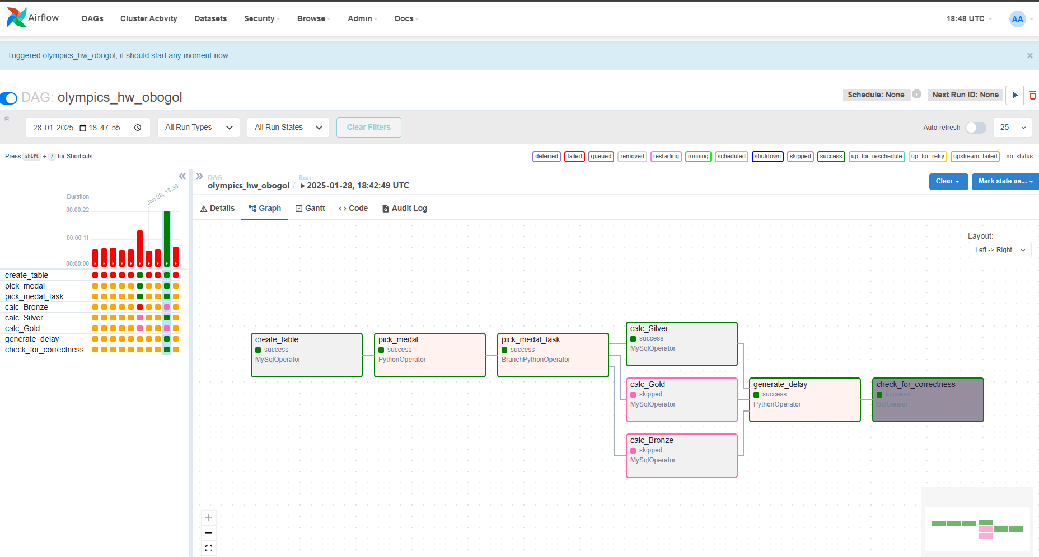
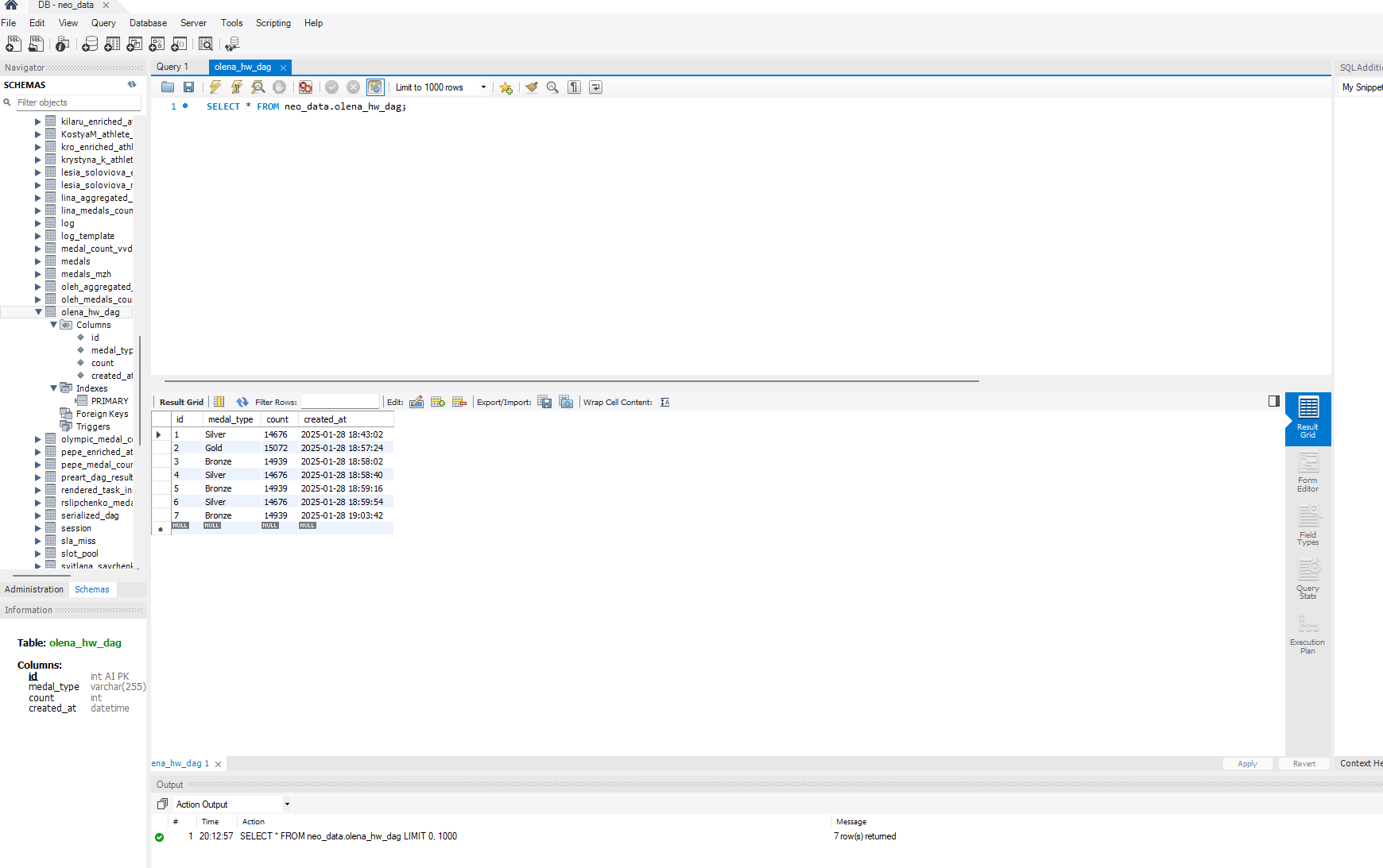

2. Розгалуження: запуск одного із трьох завдань
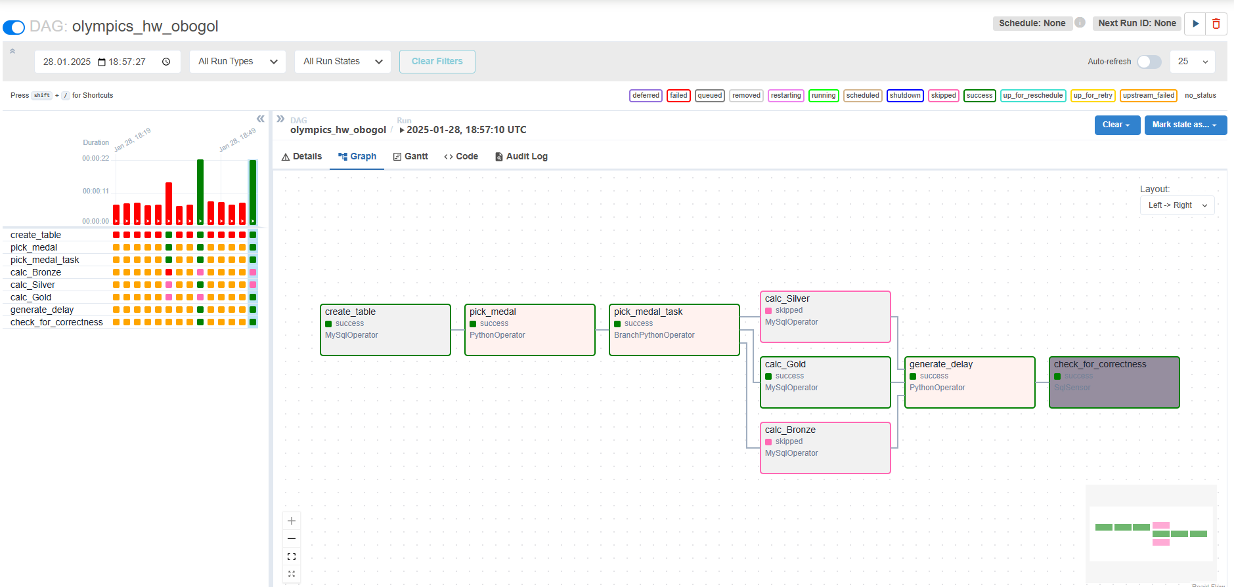

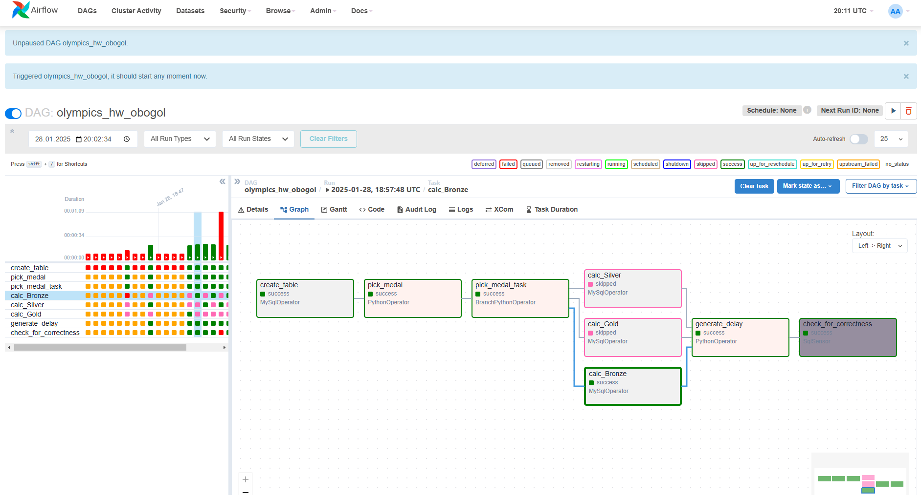
- Реалізація затримки на більше ніж 30 секунд – сенсор «впав».
